一、BL模型介绍  
随着中国期货市场的不断完善发展，期货在金融领域中的作用不断增强。期货在快速发展以品种多样化的同时，也在逐步的进入投资者的视野，成为基金公司、资产管理公司与投资公司所看重的一个热门投资类别。但是针对期货产品能够进行双向交易的特性，且卖空需要投资者提供保证金的实际限制，并没有很好地解决这些限制。比如Jacobs等和Jacobs与Levy仅进行了对MV模型的相关优化及理论研究；高辉和赵进文则只谈及一个期货品种与股票刚铺成的投资组合；而李宁等虽考虑多品种期货的保证金设置问题，但并没有涉及到投资组合的处理，不能为投资提供可行性指导，许多文献都侧重期货中风险的度量，而没有考虑期货投资组合。  
1991年高盛的Fisher Black和Robert Litterman提出了Black-Litterman模型，该模型为了避免在使用历史信息导致在市场中部分或全部资产的收益率等风向突然转换的时候容易出现错误的问题，提出以传统Markowitz模型为基础的基于贝叶斯理论的Black -Litterman模型（简称BL模型）。BL模型的特点是导入投资者对某项资产的主观预期，使得根据市场历史数据计算预期收益率和投资者的看法结合在一起，形成一个新的市场收益预期，从而使得优化结果更加稳定和准确。因此，该模型是将历史数据和情景分析法结合起来。在考虑未来的不确定性时，加入个人主观意见，投资人的主观意见会产生风险，主观意见越强，必须承当的风险越高。因此，在BL模型中，所有的预期报酬率反应了投资人的主观预期以及该预期的强烈程度。在经典模型中，所有的预期报酬率反映了投资人的主观预期以及该预期的强烈程度。在经典模型中，投资者具有相同的预期。但在实际的市场上，投资人可以根据特殊的信息优势，以相对或绝对的方式表示对某些资产的看法，同时投资者对看法会有误差存在，所以信心水准不必为100%。在BL模型下，投资者对市场看法的表达比较灵活。同时投资者在表达自己看法的同时，也可以加入自己的置信度。  
二、Markowitz模型与Black- Litterman模型的比较  
Markowitz模型的核心思想是在给定风险的前提下最大化预期利润，或者在给定预期利润的前提下最小化风险。模型假设投资人仅仅关心资产组合的均值和方差。该模型构筑的三大要素是：每一个资产的预期利润；所有资产的方差；组合中各资产的协方差。Markowitz模型有效边界的确定依赖于一个重要的假设，及证券市场是有效的，证券价格已经包含了本市场的一切信息。在实际应用中，Markowitz模型遇到了许多问题：参数敏感性、非直觉性、最大化估计误差、权重高度集中。而BL模型的提出很好地弥补了MV模型所存在的缺陷。BL模型有两个重要的特点：一是以均衡资产组合作为参照点；二是模型加入了投资人的市场观点，并且给每一个观点赋予了置信水平。BL模型将基准资产组合与观点资产组合相结合求解最优资产组合权重，并以中性的资产组合权重为出发点，允许投资人参与对资产的相对或绝对业绩表达自己的评价；投资人看法与历史数据相结合产生了倾向于投资人观点的资产组合，模型可调整其置信度，并且能够通过控制观点影响对资产组合权重的确定。  
（一）MV模型及其存在的问题  
1、MV模型  
Markowitz模型本身是一个数学规划问题，可以表达为给定风险水平下的预期收益最大化，也可以是其对偶命题，给定预期收益水平下的风险最小化，即我们要解决以下问题：

[[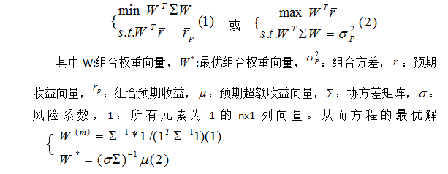](https://s3.cn-north-1.amazonaws.com.cn/static.qutke.com/images/ce6ec75c-3783-4855-a008-743f5f4114f1.PNG)](https://s3.cn-north-1.amazonaws.com.cn/static.qutke.com/images/ce6ec75c-3783-4855-a008-743f5f4114f1.PNG)

2、MV模型存在的问题

Michaud（1989）全面讨论了均值方差模型（下文简称MV模型）在实际应用中存在的问题，发现模型经常导致与现实不太一致的组合，甚至不如平均权重组合的实际效果，具体来说均值方差模型有以下缺点：

第一，在无卖空限制条件下，MV模型经常导致在一些资产上有很大的空头头寸。实践中，大量投资者具有卖空约束，如果对卖空进行限制，模型经常导致在某些资产上权重为零，而在另一些资产上权重过大，即出现资产配置过于集中的现象。在允许卖空情况下，部分资产有大量的多头头寸，而另一些资产存在大量空头。不允许卖空情况下，则往往出现某一项或几项资产权重过高，有时甚至达100%。

第二，如果对输入参数作小幅变化可能导致模型结果发生剧烈变化，即模型对参数的过度敏感。比如，某一股票在原有投资组合中权重为1%，如果只对其预期收益率作很小的变化，比如，预期收益做千分之一的小幅上调，则资产配置发生剧烈变化，尤其预期收益不变的一些个股权重也会发生大幅变化。这与我们投资直觉经验十分不吻合，并且在实践中组合的权重剧烈变化会引起交易成本的大幅上升。

第三，传统MV模型中相同预期收益，不同信心程度，资产组合权重相同，没有对信心水平做出差异化表达。在实践投资中，当投资对不同资产作出相同预期收益，但其对这一判断的确信程度可能不同，在传统的MV模型当中，这类情况是无法区别对待的。

第四，MV模型在确定权重时不考虑市场组合自身的权重。因此，由于较高的预期收益，一些市场权重很小的资产（股票）在组合中的权重却极高，如果加入卖空限制这一情况更为严重，这使得在时间投资存在流动性问题，即在过小市值的证券资产上投资资金过大，难以买到足够的份额，或能买到，但引起较大冲击成本，最终导致投资组合无法进行。

第五，由于对输入参数尤为敏感，在对预期收益采用历史数据估计时，不同历史采样区间，组合权重输出结果变化极大，投资者难以确定其合理性。对一些事情进行分析的实证策略很容易存在数据挖掘问题，模型不具稳定性。

（二）BL模型及其合理性

1、BL模型

针对MV模型在资产配置中存在的一些问题，Black and Litterman 1992年提出了新的预期收益合成方法——概率方法，本文采用文献中的BL模型表达方式，公式如下：

[[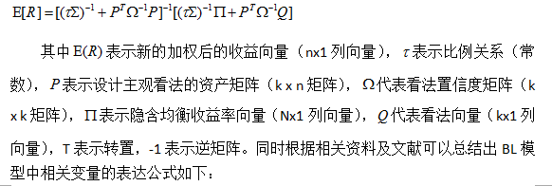](https://s3.cn-north-1.amazonaws.com.cn/static.qutke.com/images/0c42edc5-2d37-4172-a820-5b5f509222c8.PNG)](https://s3.cn-north-1.amazonaws.com.cn/static.qutke.com/images/0c42edc5-2d37-4172-a820-5b5f509222c8.PNG)

[[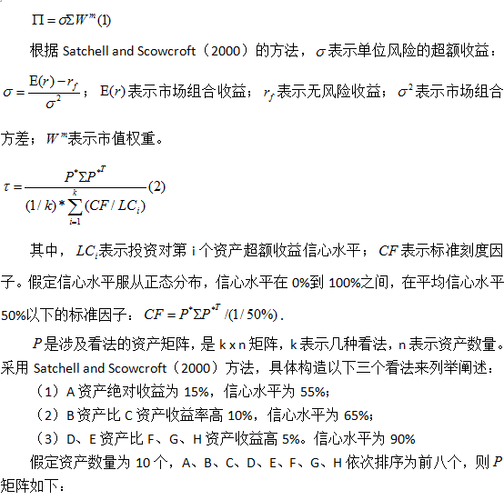](https://s3.cn-north-1.amazonaws.com.cn/static.qutke.com/images/e6540141-27c1-4dcf-a128-d8a7582bbfe9.PNG)](https://s3.cn-north-1.amazonaws.com.cn/static.qutke.com/images/e6540141-27c1-4dcf-a128-d8a7582bbfe9.PNG)

[[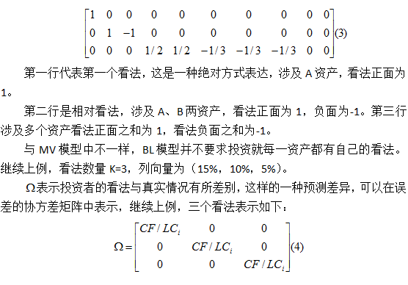](https://s3.cn-north-1.amazonaws.com.cn/static.qutke.com/images/debfe1ac-5f31-497f-9664-227e7061b7a4.PNG)](https://s3.cn-north-1.amazonaws.com.cn/static.qutke.com/images/debfe1ac-5f31-497f-9664-227e7061b7a4.PNG)

2、BL模型理论构建图

[[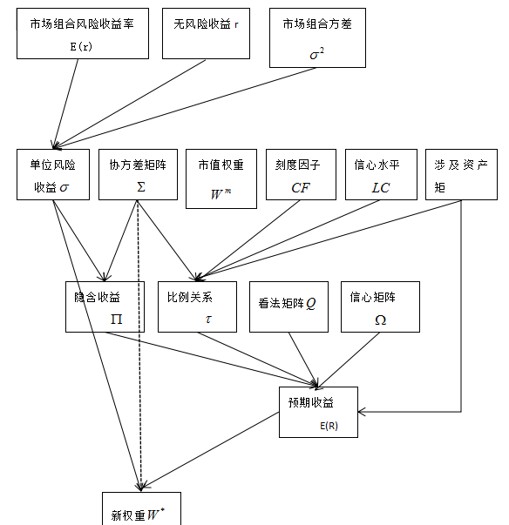](https://s3.cn-north-1.amazonaws.com.cn/static.qutke.com/images/c6c444a8-67d5-4f0e-b721-1a51c759ade0.PNG)](https://s3.cn-north-1.amazonaws.com.cn/static.qutke.com/images/c6c444a8-67d5-4f0e-b721-1a51c759ade0.PNG)

2、BL模型的合理性

第一，均值方差模型具有对输入参数的高度敏感性的缺点，也无法提供一个途径使投资者主观观点反映在模型中。而BL模型以CAPM模型推导出的市场的潜在的均衡收益为基础，再加入投资者的观点来确定资产组合的预期收益，进而推出合理的资产组合。

第二，BL模型允许投资者拥有与一致预期不一致的主观观点，而且在对投资资产做出判断时，无需对所有资产都拥有观点，投资者可以只对某个资产做出主观判断。该模型建立了明确的方法定义投资者主观观点，并且将投资者持有的主观观点的相应信心水平加入到观点当中，从而使投资者主观观点与市场潜在的均衡收益的先验信息有机的结合。

三、贝叶斯理论下BL模型的推导

[[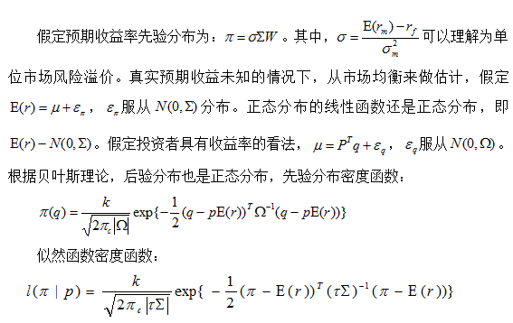](https://s3.cn-north-1.amazonaws.com.cn/static.qutke.com/images/abd9c65e-8d6f-4af7-a289-eb24be2e29db.PNG)](https://s3.cn-north-1.amazonaws.com.cn/static.qutke.com/images/abd9c65e-8d6f-4af7-a289-eb24be2e29db.PNG)

[[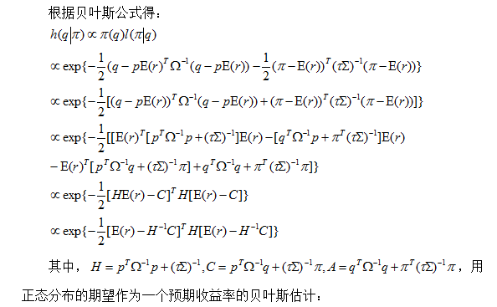](https://s3.cn-north-1.amazonaws.com.cn/static.qutke.com/images/394c7866-ecba-4a16-90f2-2a59f3e300b3.PNG)](https://s3.cn-north-1.amazonaws.com.cn/static.qutke.com/images/394c7866-ecba-4a16-90f2-2a59f3e300b3.PNG)

[[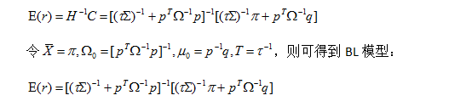](https://s3.cn-north-1.amazonaws.com.cn/static.qutke.com/images/2803c440-ec62-4307-99a2-ec43ba11bd57.PNG)](https://s3.cn-north-1.amazonaws.com.cn/static.qutke.com/images/2803c440-ec62-4307-99a2-ec43ba11bd57.PNG)

从推断过程我们可以看到：BL模型本质上是贝叶斯估计。BL模型提供了对先验分布的便利构造，是一种很好的实践方式，但这同时也失去了对贝叶斯估计更为一般性的计论。贝叶斯推断过程清楚表明还可以通过对先念分布做不同假定来实现预期收益率生成。同时，有效避免传统均值方差模型中存在的问题，提高模型的稳定性。

四、BL模型的实证分析

（一）海通BL行业配置的历史收益回顾

本部分简单回顾海通证券于2008年6月发表的关于行业资产配置的报告《BL模型在行业资产配置中的应用》。其中，2003年1月——2008年4月末的BL行业组合收益情况如图一所示：

[[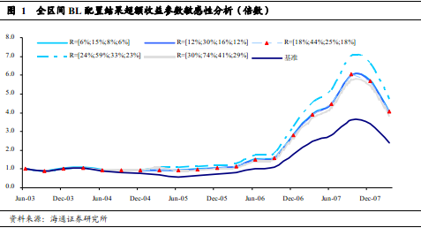](https://s3.cn-north-1.amazonaws.com.cn/static.qutke.com/images/ada7e76e-f01e-4699-afc1-bf71043bf3e7.png)](https://s3.cn-north-1.amazonaws.com.cn/static.qutke.com/images/ada7e76e-f01e-4699-afc1-bf71043bf3e7.png)

在之前的报告中，海通证券总结的BL模型经过计算得到的年化超额收益率超过12%，基金的行业配置能力被证明是存在至少一个季度的延续性。

（二）海通BL行业配置的跟踪业绩表现

重新跟踪2008年7月开始（报告后）至2011年1月末的BL行业组合业绩情况，使用报告中沿用的模型参数，得到的BL组合累计收益表现如图2：

[[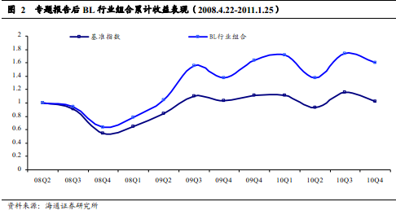](https://s3.cn-north-1.amazonaws.com.cn/static.qutke.com/images/fcbe6284-cf34-4da7-a99f-9c514ae882bb.png)](https://s3.cn-north-1.amazonaws.com.cn/static.qutke.com/images/fcbe6284-cf34-4da7-a99f-9c514ae882bb.png)

从累计涨幅角度对比，BL行业配置组合08年2季度——10年4季度累计实现涨幅60%，科比基准为2.5%，累计年化超额收益维持在17%。

[[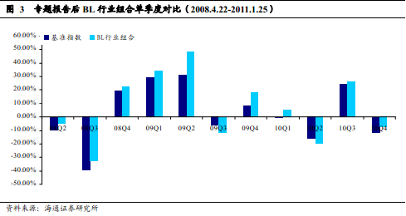](https://s3.cn-north-1.amazonaws.com.cn/static.qutke.com/images/8102286b-fc20-453f-8ecd-9a75c60c0faf.png)](https://s3.cn-north-1.amazonaws.com.cn/static.qutke.com/images/8102286b-fc20-453f-8ecd-9a75c60c0faf.png)

下图显示了过去11个季度（样本外）的BL行业配置组合情况，需要指出的是，配置模型选择了激进的BL模型参数。因此，最终的行业分布比较集中，相对的超额收益也会相对较为显著，作为稳健的投资者可在BL模型的使用过程中通过配置少量仓位的BL组合，剩余仓位进行标准配置，从而达到获取超额收益的目的，如主动型投资者选择100%的BL行业组合，被动投资者选择100%市场组合，一般风险偏好投资者可选择50%BL行业组合+50%市场组合。

[[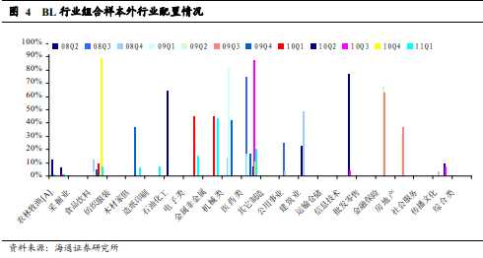](https://s3.cn-north-1.amazonaws.com.cn/static.qutke.com/images/90a00143-4065-4aaf-adae-0184e132fcfc.png)](https://s3.cn-north-1.amazonaws.com.cn/static.qutke.com/images/90a00143-4065-4aaf-adae-0184e132fcfc.png)

（三）海通BL行业配置的最新行业配置组合

本文使用了市场个股票型和混合型激进的季度行业配置数据，并结合海通业绩归因算法寻找到行业配置能力排名在市场前三分之一的基金组合形成观察组，并通过对观察组基金的累计行业配置情况及其变动进行分析，得到新一期（2010年第四季度）的BL行业配置组合，组合结果显示为：金属非金属44.0%、医药类19.8%、电子类15.1%、造纸印刷6.8%、食品饮料6.7%、农林牧渔1.2%。稳健型投资者可以在标准市场配置的基础上适当超配BL组合的行业，以达到控制跟踪误差的目的。

[[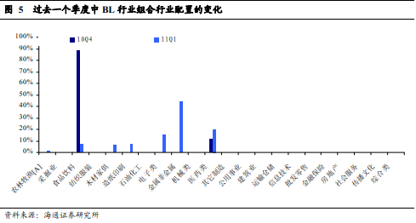](https://s3.cn-north-1.amazonaws.com.cn/static.qutke.com/images/7f481deb-7f57-41a9-8eeb-cdbbbb8cf1c8.png)](https://s3.cn-north-1.amazonaws.com.cn/static.qutke.com/images/7f481deb-7f57-41a9-8eeb-cdbbbb8cf1c8.png)

参考文献

[1] 海通BL模型行业配置2010年四季度跟踪报告.量化行业资产配置研究.2011年1月

[2] Black-Litterman 模型的初步介绍及应用.PPT课件

[3] 加入分析师预期Black-Litterman模型下的个股组合量化投资系列报告之三.金融工程主题报告

[4] 容子昱.浅析Black-Litterman模型在A股行业应用中的改进[J].学术论坛.2015年6月

[5] 刘超，黄海.结合VEC和信心水平分析Black-Litterman投资组合模型[J].数学的实践与认识.2015.2

[6] 符永健，程希骏，刘峰.基于量化观点和Black-Litterman模型的期货投资组合[J].中国科学院大学学报.2014年7月

[7] 郭畅.基于Black-Litterman模型的资产配置研究[J].湖北大学学报.2009年5月

[8] 温琪，陈敏，梁斌.基于Black-Litterman框架的资产配置策略研究[J].数理统计与管理.2011年6月

[9] 李心愉，付丽莎.基于Black-Litterman模型的保险资金动态资产配置模型研究[J].保险研究.2013年第3期

[10] 孟勇.基于Black-Litterman模型的外汇储备资产投资策略研究——基于行为金融观点[J].华南理工大学学报.2012年2月

[11] 王志超.基于Black-Litterman模型的股票投资组合[J].现代经济信息.2012年

[12] 孟勇.对Black-Litterman模型加入主观收益方法的改进[J].统计研究.2012年2月

[13] 曾长兴.贝叶斯推断下Black-Litterman模型的推导及运用[J].投资分析

[14] 何叶平.保险资产组合最优化分析——基于Black-Litterman模型[J].保险职业学院学报.2012年10月

[15] 孟勇.Markowitz 模型与Black-Litterman模型比较研究——投资人情绪对资产组合的影响[J].统计与信息论坛.2013年8月

[16] 孙丽斌.Black-Litterman模型的资产配置研究——基于沪深300行业的实证研究[J].实务探讨

[17] 孟勇.B-L模型的保险资金投资多元化问题研究——从行为投资组合角度[J].保险研究.2011年第8期